

МИНОБРНАУКИ РОССИИ
Федеральное государственное бюджетное образовательное учреждение высшего образования
«МИРЭА – Российский технологический университет»
РТУ МИРЭА

ОТЧЕТ О ВЫПОЛНЕНИИ ЛАБОРАТОРНОЙ РАБОТЫ № 2

Прерывания, таймеры
Символьный и графический дисплеи

 | Цифровые устройства и микропроцессоры
(наименование дисциплины (модуля) в соответствии с учебным планом)
Выполнил | Дронов Илья Игоревич
 | (ФИО)
Группа | РИБО-03-23
 | (шифр)
Преподаватель | Литвинов С.В.
 | (ФИО)
Институт | Радиоэлектроники и информатики
 | (краткое и полное наименование)
Кафедра | Радиоэлектронных систем и комплексов
 | (краткое и полное наименование кафедры, реализующей дисциплину (модуль))

Проверено « » 20 г.
(подпись)

Москва 2026 г.

1. Внешние прерывания
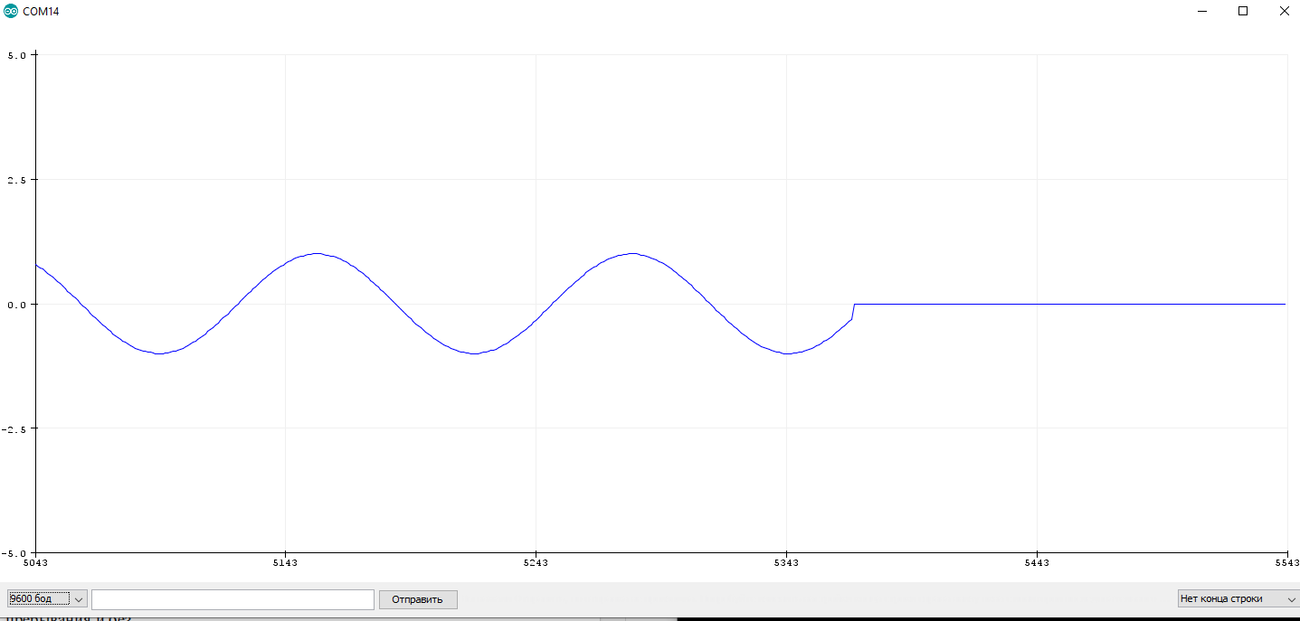
Рис 1. Изменение сигнала синусоиды без использования прерывания

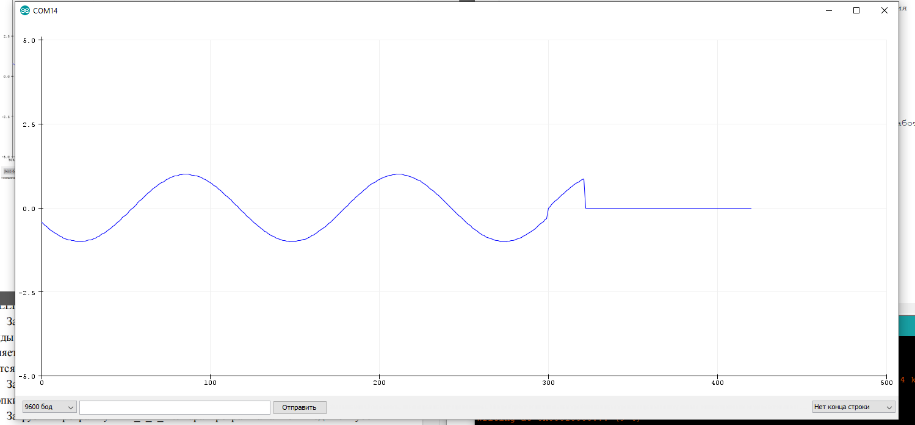
Рис 2. Изменение сигнала синусоиды с использованием прерывания

Разница между двумя вариантами в скорости отклика
Если использовать прерывание, синусоида мгновенно становится 0

2. Таймеры

Вариант 8

2 | 130 мс | 90 мс

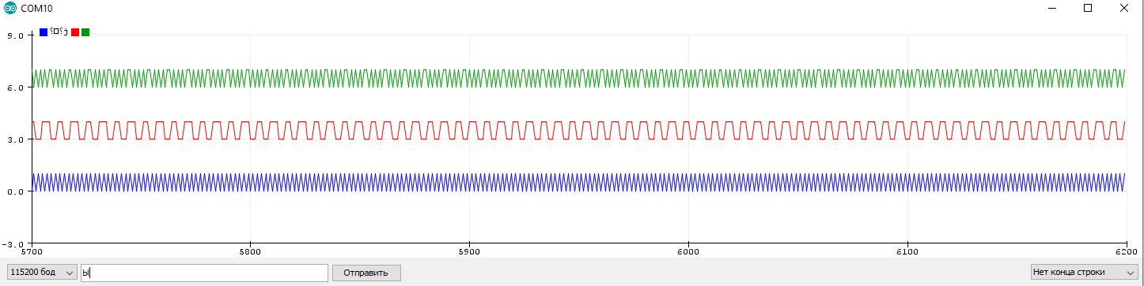
Рис 3. Вывод плоттера

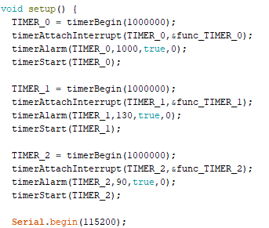

Рис 5. Код трех таймеров для варианта 8

3. Символьный дисплей
Вариант 8.
Рассчитать емкость двухпроводной линии длиной l = 1.5 км, расстояние между проводниками 5 мм, радиус проводников 0.2 и 0.6 мм, диэлектрическая проницаемость вакуума ε0= 8.85⋅10-12 Ф/м, относительная диэлектрическая проницаемость ε = 2.5:

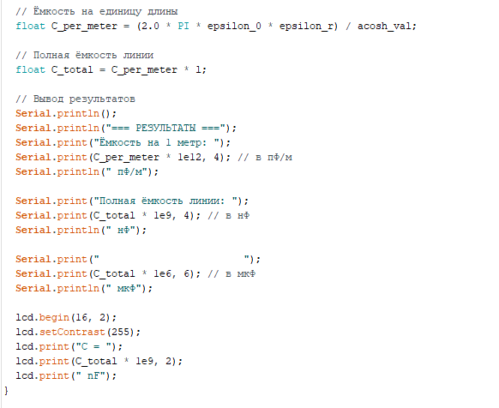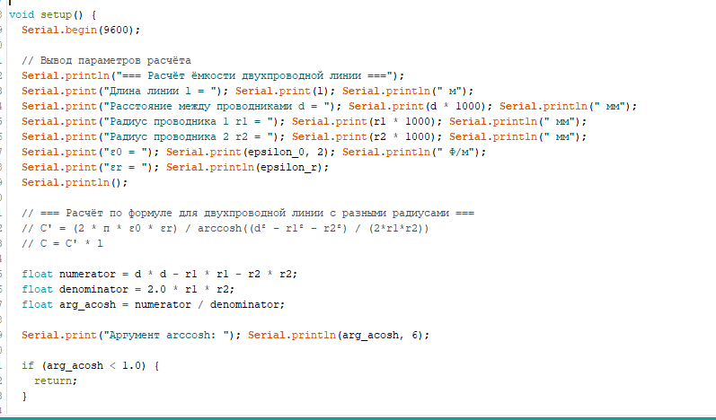
Рис. 6. Код для пункта 3 (вариант 8)

Рис. 7. Вывод значений частоты с точностью до 10 знаков после запятой

Рис. 8. Вывод значений частоты с округлением до 4 знаков после запятой

4. Графический дисплей

Вариант 2
8 | cos3(x) , два периода

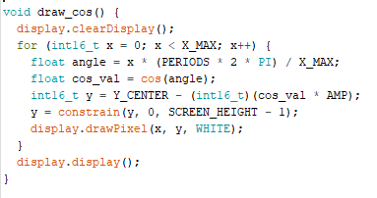
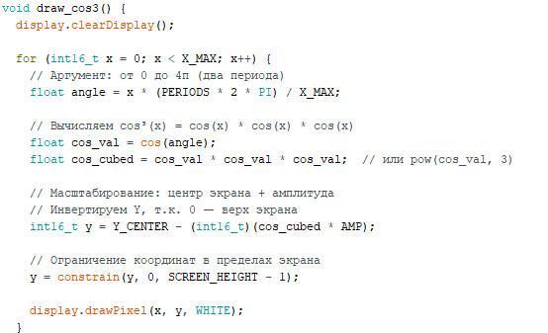
Рис 9. Функция cos3 и ее выбор
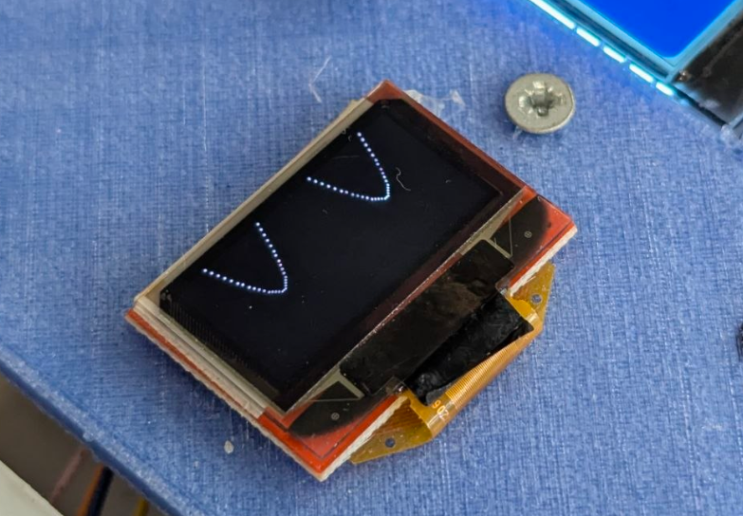
Рис 10. Вывод на экране
5. Шаговый двигатель
Вариант 2
Параметры скорости и направления выводить на символьный дисплей.

Код
// Делаем 500 шагов const byte stepPin = 32;
const byte directionPin = 33; //объявляем пин отвечающий за направление вращения
const byte enablePin = 25; //объявляем пин отвечающий за разрешение/запрещение работы
const byte stepPin = 32; //объявляем пин отвечающий за совершение одного шага

// Выдержка для регулировки скорости вращения
int delayTime = 1; // в мс

void setup() {
Serial.begin(9600);
// Настраиваем нужные контакты на выход
pinMode(stepPin, OUTPUT);
pinMode(directionPin, OUTPUT);
pinMode(enablePin, OUTPUT);
}

void loop() {

// Подаём питание на двигатель
digitalWrite(enablePin, HIGH);
digitalWrite(directionPin, HIGH); //выбрали направление по часовой
for (int i = 0; i <500; i++) { //цикл на 500 шагов
// Делаем шаг
digitalWrite(stepPin, LOW);
delay(delayTime);

digitalWrite(stepPin, HIGH);
delay(delayTime);
}

if (digitalRead(directionPin) == HIGH) {
Serial.println("========");
Serial.println("против часовой");
} else {
Serial.println("========");
Serial.println("по часовой");
}
Serial.print("Скорость вращения = ");
Serial.println(delayTime);

digitalWrite(enablePin, LOW); //выключили двигатель
delay(500);

digitalWrite(enablePin, HIGH);
digitalWrite(directionPin, LOW); //выбрали направление против часовой
for (int i = 0; i <500; i++) {
// Делаем шаг
digitalWrite(stepPin, HIGH);
delay(delayTime);

digitalWrite(stepPin, LOW);
delay(delayTime);
}

if (digitalRead(directionPin) == HIGH) {
Serial.println("========");
Serial.println("против часовой");
} else {
Serial.println("========");
Serial.println("по часовой");
}
Serial.print("Скорость вращения = ");
Serial.println(delayTime);

digitalWrite(enablePin, LOW); //выключили двигатель
delay(500);
}

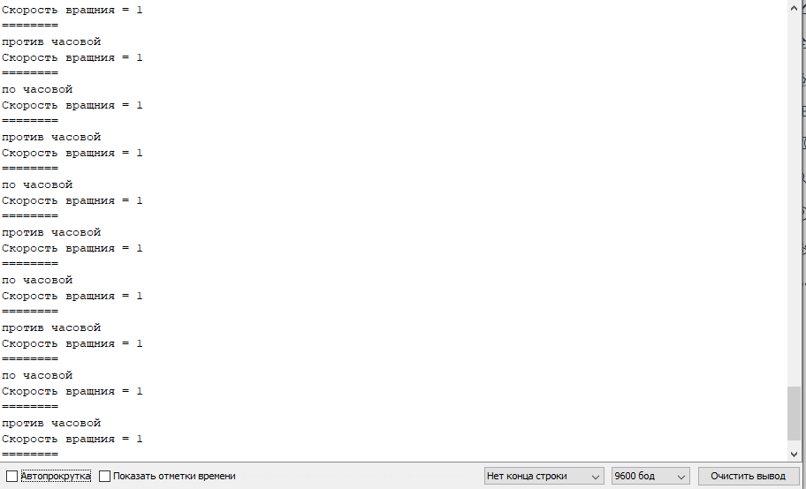

Рис 11. Вывод в монитор порта

